|  |  |  |  |  |  |  |  |  |
| --- | --- | --- | --- | --- | --- | --- | --- | --- |
| |  | | --- | | cosImagen relacionada | | practica No.1  Actuadores eléctricos  INTEGRANTES:  BARBARA BADILLO LÓPEZ  ABIGAIL CIRIACO GONZALEZ  ISABEL OTRIZBADILLO  ERNESTO ALONSO YÁÑEZ LÓPEZ  gustavo teniente ángeles    GUSTAVO TENINETE ÁNGELES | | Resultado de imagen para iteshu | |  | |  | | --- | | sistemas programablesseptimo semestreUnidad ii2017 | |  | |  | |

**PRACTICA NO. 1 ACTUADORES ELÉCTRICOS**

DESCRIPCIÓN

Los actuadores son los dispositivos encargados de efectuar acciones físicas ordenadas por algún sistema de control. Esta acción física puede ser un movimiento lineal o un movimiento circular según sea el caso. Se le da el nombre de actuadores eléctricos cuando se usa la energía eléctrica para que se ejecuten sus movimientos. Los actuadores eléctricos se utilizan para robots de tamaño mediano, pues éstos no requieren de tanta velocidad ni potencia como los robots diseñados para funcionar con actuadores hidráulicos. Los robots que usan la energía eléctrica se caracterizan por una mayor exactitud y repetitividad.

OBJETIVO

Conocer un relevador, sus caracteristicas, su funcionamiento para conocer el tipo de aplicaciones y a su ves crear un circuito electrico utilizando un sensor de movimiento.

MATERIALES

* Cables de cobre
* Protoboard
* Arduino uno
* Cable (impresora)
* Fuente de energía
* Fritzing
* Programa Arduino uno
* Relevador
* Un foco
* Sensor de movimiento
* Una resistencia

PROCEDIMIENTO

Primero se realizó un gráfico con el software fritzing para observar con mejor detalle la colocación de los cables y los components necesarios para la construcción del circuito eléctrico. El relevador va conectado con el foco y se necesita de una resistencia para regular el voltaje y conectar a un digital del Arduino, el sensor de movimiento una de sus patas es colocada en un pin de Arduino y el resto a la fuente positivo y tierra de la protoboard.

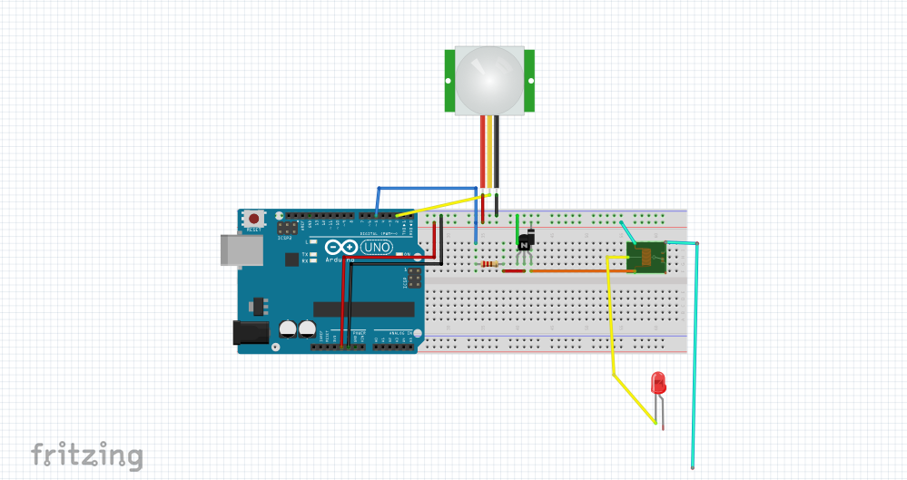 Por último, se program en la plataforma arduino, se comprobó si existía cualquier tipo de error, después se cargó, cuando el sensor de movimiento presenta alguna interacción, se escucha un tenue ruido como el de un apagador y el foco enceinte y posteriormente se apaga.

CONCLUSIÓN

Los relevadores se utilizan para controlar el flujo de grandes corrientes con una pequeña, con la ayuda de un sensor de movimiento se pudo obsevar como el foco se iluminaba.